Тема 5.
Нелинейно програмиране. Формулировка на задачата. Методи за минимизация с и без ограничения. Многокритериална оптимизация.

5.1. Нелинейно програмиране. Общи сведения.

Терминът „математическо програмиране” е предложен от Роберт Дорфман в средата на миналия век. Днес в това понятие се включват линейното програмиране, целочисленото програмиране, изпъкналото програмиране, нелинейното програмиране и програмиране в условията на неопределеност. Нелинейното програмиране се използва за оптимизация на нелинейни функции при линейни и нелинейни ограничения. Типични области на приложение са прогнозирането, планиране на промишлено производство, управление на стоки и товари, управление качеството на готова продукция, планиране на услуги и ремонт, проектиране на технологични процеси, отчитане и планиране на капиталовложения. НЕ СЪЩЕСТВУВА общ метод за решаване на нелинейни задачи за оптимизация, както симплекс метод или транспортната задача за решаване на задачи от линейното програмиране.
Голяма част от практическите задачи имат няколко (а понякога и безброй) решения. Целта на оптимизацията е намирането на най-доброто решение от многото потенциално възможни в съответствие с някакъв критерий за ефективност или качество. Задача, която има само едно решение, не може да бъде оптимизирана. Методите за оптимизация могат да бъдат класифицирани по следния начин:

- Аналитични методи, които използват класически методи от диференциалното и вариационно смятане. Тези методи се свеждат до търсене на екстремум на функция като се търсят онези стойности на неизвестната променлива, за които първата производна на функцията по тази променлива става равна на нула. При наличие на ограничения на функцията се прилагат методите на множителите на Лагранж и ограничените вариации.
- Числени методи, които използват предходна информация и подобряват решението с помощта на итерационни процедури. Числените методи се прилагат при решаване на задачи, които нямат решение с аналитични методи. Именно тези методи се разглеждат по-нататък в тази тема. Други методи, които не се разглеждат в темата са:
- Графични методи, които с помощта на графично изображение на функцията, предлагат решението за функцията подлежаща на максимизация или минимизация. Тези методи са приложими само в случаите, когато броят на независимите променливи е не повече от две.
- Експериментални методи. Екстремумът на функцията се намира чрез експериментиране с реалната система вместо с математическия модел. Резултатите от даден експеримент се използват, за да се планира следващия, с цел получаване на подобрени резултати.

Математическият модел съдържа функции, които участват в процеса на оптимизация. За да има физически смисъл търсения екстремум, моделът трябва адекватно да отразява съществените особености на реалната система. Дори и в такива случаи, обаче, се срещат следните проблеми:

- Оптимизационният критерий може да бъде нечувствителен към изменението на оптимизируемите променливи и поради това не може да бъде намерен дори ярко изразен екстремум.
- Оптимизационният критерий или някои от ограниченията могат да получат в областта на екстремума неограничени стойности (също и частните първи производни могат да станат неограничени). Като потвърждение за такава опасност се дава модел с полиноми в знаменателя:
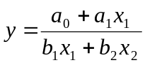
Функцията има частна производна по :
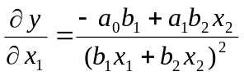,
която става безкрайност при 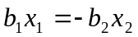. Тази трудност може да се преодолее, ако се ограничи областта на допустимите стойности, като се въведат допълнителни ограничения или се промени самия математически модел.
- Променливите са лошо мащабирани. Това се получава, когато един от членовете в оптимизационния критерий има съществени по-нисък порядък, отколкото другите. Така критерият става нечувствителен спрямо измененията на тази променлива. Например целевата функция: 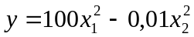 малко ще зависи от измененията на . Ако е от същия порядък, от който е , то за да се отчете влиянието на , се препоръчват полаганията
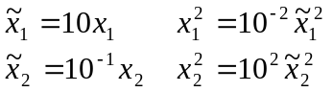
Целевата функция ще добие вида: 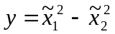. Стойностите на и могат да се определят чрез стойностите на 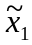 и 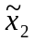.
Предложената промяна чрез мащабиране на променливите не винаги е възможно.
- В лошо построени математически модели променливите могат да се окажат взаимно свързани. Това може да се илюстрира със следната целева функция:
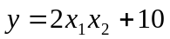
При зададена стойност на произведението 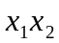 всяка от променливите и може да приема различни стойности. В този случай мащабиране не е възможно. За изключване на членове, които представляват произведение на две променливи, може да се използва теорията за привеждане на квадратични форми в каноничен вид, която се разглежда в курса по висша математика. Нелинейните функции могат да се сведат до квадратични с помощта на разлагане в ред на Тейлор.

Друг вид трудности при решаване на оптимизационни задачи са свързани с числените методи:

- Как да се изберат началните стойности на независимите променливи? Тъй като задачата съдържа нелинейни функции, за разлика от анализа на линейни системи, възможно е съществуването ма няколко екстремума. Ако началните стойности се намират „далеч” от търсения екстремум, оптимизацията може да завърши не в точката на глобален екстремум, а в друга точка, в която има локален екстремум. При липса на физически съображения за избор на начални стойности, то те трябва да се избират в областта на допустимите значения.
- Как да се отчете стохастическата (случайната) природа на физическите променливи? Съществува реална възможност както коефициентите, така и неизвестните в математическия модел да бъдат случайни величини.
- Как да се намалят грешките от изчислителната процедура? Устойчивостта на решенията зависят от сходимостта в областта на решението на апроксимиращата задача на нелинейното програмиране към решението на изходната задача.

Практическото прилагане на методите на нелинейното програмиране изисква от изследователя определено изкуство (и опит).

5.2. Формулиране на общата задача на нелинейното програмиране.

В най-широк смисъл задачата на нелинейното програмиране се свежда до търсене на екстремум на целева функция при зададени ограничения във вид на равенства и (или) неравенства. Ограниченията могат да бъдат линейни и (или) нелинейни. Общоприетата формулировка на общата задача на нелинейното програмиране ИЗКЛЮЧВА следните специални случаи:
1. Променливите да приемат целочислени стойности
2. Ограниченията да включват параметъра време, като се използват диференциални уравнения (оптимално управление, динамична оптимизация)
Нека непрекъсната функция f(x) е целевата функция, а 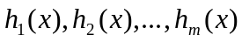 задават ограничения във вид на равенства и 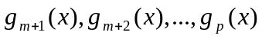 - ограничения във вид на неравенства, където 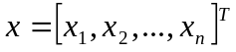- неизвестен вектор. Променливите 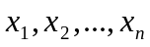 могат да бъдат конструктивни параметри, показания на измервателни прибори, настройки на регулатори и др., целевата функция може да бъде печалба, тегло, годишен доход и др., а ограниченията – технически изисквания, условия за работа, пропускателна способност или фактори за безопасност, присъщи на дадената система.
Формално задачата на нелинейното програмиране може да бъде формулирана по следния начин:
Да се минимизира 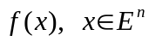, при m линейни и (или) нелинейни ограничения във вид на равенства 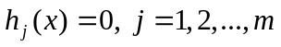, и 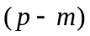 линейни и (или) нелинейни неравенства 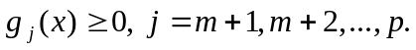

Пример:

Да се минимизира функцията 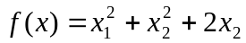
При следните ограничения
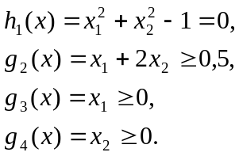

На фигурата по-долу целевата функция е изобразена с пунктирана линия, ограничението от тип равенство – с удебелена линия, а границата на областта определена от ограниченията – със защриховани линии.
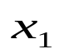
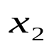
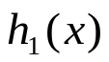
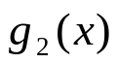
1
0
-1
-2
2
-3
-2
-1
1
Линии на f(x)

Решението на задачата трябва да се търси в първи квадрант върху окръжността с плътна линия, която задава ограничението от тип равенство 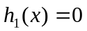

Задача на квадратичното програмиране

Като частен случай на задачата за нелинейното програмиране, може да се формулира задача на квадратичното програмиране, в която целевата функция е квадратична, а ограниченията линейни:
Да се минимизира 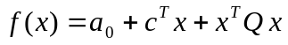
при ограничения 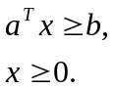
където Q е положително определена или неотрицателно определена квадратна симетрична матрица, а a и b – матрици на коефициентите.

Пример на задача от квадратичното програмиране

Да се минимизира 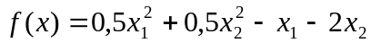

При ограничения 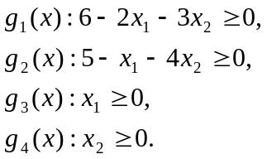

При някой задачи за оптимизация, например минимизация по метода на най-малките квадрати или минимизация на интеграл, който следва от вариационната задача на нелинейното програмиране, лесно може да се свърже постановката на задачата на нелинейното програмиране с реалната физическа задача. Само по себе си разглеждането на математическата формулировка не позволява да се отчетат всички фактори, от които зависи оптимизацията на реалната система.
При оптимизация на реална система параметрите и променливите са свързани с физически, химически, биологически и др. закони, например закона за запазване на енергията или масата, трябва да бъдат включени в задачите на нелинейното програмиране като ограничения от тип равенства. Така една група ограничения се състои от функционални връзки, които трябва да се отчитат, за да бъде оптимизацията физически осъществима. Втората група ограничения включва зададените пределно допустими граници от стойности на параметрите и променливите. Те обезпечават физическата реализуемост или съвместимост с дадената система. Към тази група ограниченията са от тип неравенства. Трета група ограничения могат да се появят чрез добавяне на нови променливи за опростяване на модела. Те са от вид равенства.
Предполага се, че в модела зависимостите са записани акуратно и всички равенства са независими едно от друго, т.е. няма две зависещи една от друга променливи, което води до грешки в процеса на оптимизация.
Ако броят на променливите (n) в ограниченията от тип равенства е по-голям от броя на равенствата (m), то единственият начин за определяне оптималната стойност на целевата функция е да се варира с (n-m) променливи. Ако броят на независимите променливи е по-малък от броя на уравненията, също има място за оптимизационни процедури. Целевата функция в този случай е някакъв статистически критерий, например минимизира квадрата от грешките. Такъв тип задачи бяха разглеждани в Тема 3.

Някои обозначения и понятия
Множество от точки, за които целевата функция има постоянни стойности, се нарича линия на нивото на f(x).
Ако целевата функция е непрекъсната и диференцируема, то съществува градиентът на f(x), който представлява вектор-стълб от първите производни на f(x) по всяка от променливите, изчислена за конкретна стойност на x.
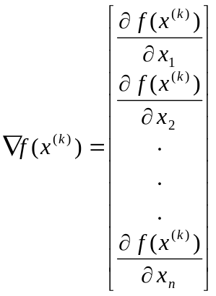

В математическата литература за в вектори и матрици е доказано, че градиентът на скаларна функция е насочен по посока на най-бързото нарастване на функцията и той е ортогонален на линията на нивото на f(x), минаваща през точката 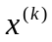. (Да се припомни геометричното тълкуване на понятието първа производна от средния курс по математика). Вектор, противоположен на този градиент, се нарича вектор на най-бързото спускане. Горните твърдения са верни за Евклидово пространство.
Матрица на Хесе. Квадратна матрица, която съдържа вторите частни производни на f(x) в точката .
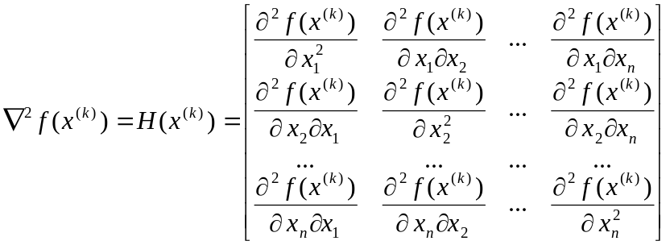

5.3. Методи за минимизация без ограничения

5.3.1. Методи с използване на производни

Метод на най-бързото спускане
Приложението на метода на най-бързото спускане за решаване на оптимизационни задачи без ограничения е било приложено за първи път от френския математик Коши. Градиентът на целевата функция f(x) в произволна точка x е вектор на най-голямо локално увеличение на f(x). Следователно, ако става придвижване по посока противоположна на градиента на f(x), т.е. по посока на най-бързото спускане, ще стигнем до намиране на минимална стойност на f(x). Посоката на най-бързото спускане по нормирания (единичен) градиент на f(x) в точката се дава с помощта на формулата:
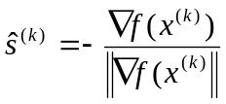

Итерационната формула, по която ще се намира оптималното решение, е:
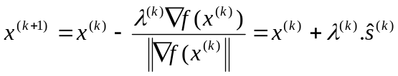 - метод на най-бързото спускане
Отрицателният градиент дава само посоката на оптимизация, но не и стъпката, с която трябва да се променят компонентите на x. Това дава възможност за създаване на различни процедури по метода на най-бързото спускане. В точката на екстремума всички компоненти на вектора на градиента са равни на нула.
Ако целевата функция е от вида 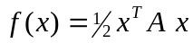, то 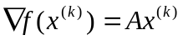. Замествайки в горната формула се получава опростена итерационна процедура от вида:
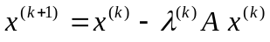
Горната итерационна процедура може да завърши в стационарни точки от различен тип. Това означава, че е необходими да се определи дали полученото решение не е седлова точка. Ако това е вярно, трябва да се приложи не градиентен метод, за да се излезе от нея и минимизацията да продължи. Типът на стационарната точка може да се определи с помощта на матрицата Хесе (ако е възможно да се изчисли). Ако тази матрица не е положително определена, то стационарната точка е седлова.
При избор на големината на стъпката на изменение на компонентите на вектора x се прилагат два общи метода. При първия за прехода от в 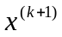 целевата функция се минимизира по . В другия метод големината на се избира константа или за да се избегнат колебания се намалява за всяка стъпка.

Пример:
Да се минимизира 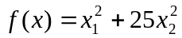 (очевидното решение е при нулеви стойности на компонентите на x)
Нека 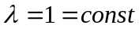, а началните стойност на вектора х са: 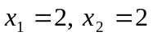
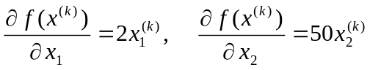
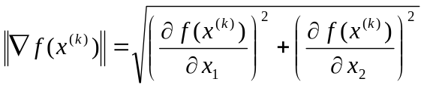
Резултатите от итерационната процедура са дадени в следната таблица:

Итерация |  |  | 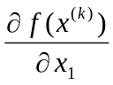 | 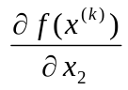 | 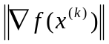 | 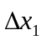 | 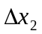
0 | 2 | 2 | 4 | 100 | 100,079968 | -0,03997 | -0,9992
1 | 1,960032 | 1,000799 | 3,920064 | 50,03995 | 50,19326353 | -0,0781 | -0,99695
2 | 1,881933 | 0,003853 | 3,763865 | 0,192673 | 3,768793386 | -0,99869 | -0,05112
3 | 0,88324 | -0,04727 | 1,76648 | -2,36349 | 2,950686461 | -0,59867 | 0,800998
4 | 0,284573 | 0,753728 | 0,569145 | 37,68639 | 37,6906827 | -0,0151 | -0,99989
5 | 0,269472 | -0,24616 | 0,538944 | -12,3079 | 12,31970794 | -0,04375 | 0,999043
6 | 0,225726 | 0,752884 | 0,451451 | 37,64422 | 37,64692625 | -0,01199 | -0,99993
7 | 0,213734 | -0,24704 | 0,427468 | -12,3522 | 12,35957993 | -0,03459 | 0,999402
8 | 0,179148 | 0,752358 | 0,358296 | 37,6179 | 37,6196071 | -0,00952 | -0,99995
9 | 0,169624 | -0,2476 | 0,339248 | -12,3798 | 12,38447875 | -0,02739 | 0,999625
10 | 0,142231 | 0,752028 | 0,284462 | 37,60141 | 37,60248173 | -0,00756 | -0,99997

Резултати от итерационната процедура с намаляваща стойност на

Итерация
0 | 1 | 2 | 2 | 4 | 100 | 100,079968 | -0,03997 | -0,9992
1 | 0,9 | 1,960032 | 1,000799 | 3,920064 | 50,03995 | 50,19326353 | -0,07029 | -0,89725
2 | 0,81 | 1,889742 | 0,103548 | 3,779485 | 5,177401 | 6,41014735 | -0,47758 | -0,65423
3 | 0,729 | 1,412159 | -0,55068 | 2,824317 | -27,534 | 27,67844976 | -0,07439 | 0,725195
4 | 0,6561 | 1,337771 | 0,174515 | 2,675543 | 8,725765 | 9,126746636 | -0,19234 | -0,62727
5 | 0,59049 | 1,145433 | -0,45276 | 2,290866 | -22,638 | 22,7535724 | -0,05945 | 0,58749
… | … | … | … | … | … | … | .. | …
30 | 0,0423912 | 0,049626 | 0,005552 | 0,099251 | 0,277588 | 0,294798122 | -0,01427 | -0,03992

В примера по-горе може да се покаже, че в началото на търсенето градиентът на f(x) не е насочен към точката на минимума. Това е така, защото коефициентите пред неизвестните са различни. С помощта на полагането 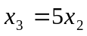 целевата функция добива вида 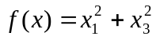. При същите начални стойности градиентът е насочен към точката на минимума, което предполага по-бърза сходимост. При сложни целеви функции, обаче, не винаги е възможно полагане от горния вид.
Основна трудност при прилагане на метода на най-бързото спускане е зависимостта на метода от избора на мащаба на оптимизируемите параметри. Ако хиперпространството е силно сплескано, се образуват т.нар. „хребети” или „оврази” (отношението на максималния към минималния елемент от матрицата на Хесе за всяка точка е много голямо число)

Метод на Нютон (метод на вторите производни)
Нека f(x) е функцията, подлежаща на минимизация. Нейната квадратична апроксимация чрез 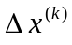 се дава с израза
Минимумът на f(x) по направление на ще бъде, ако първата частна производна на f(x) по всеки от компонентите на стане равна на нула, т.е.
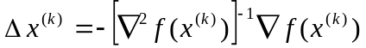,
където 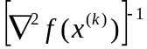 - е обратната матрица на Хесе (дефинирана е в началото на тази тема)
Итерационната процедура по метода Нютон е следната:

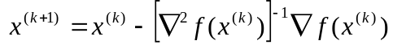

Ако f(x) е квадратична функция, минимумът на f(x) се достига с една единствена итерация. В общия случай на нелинейна целева функция се използва допълнителен параметър и нормиране на обратната матрица на Хесе и градиента на f(x):

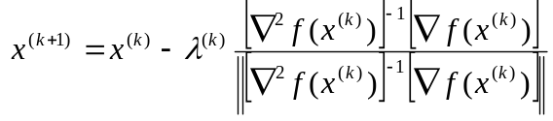 - метод на Нютон

В горната итерационна процедура е необходимо обръщане на матрицата на Хесе, както и аналитичното пресмятане на вторите частни производни.

В литературата са описани множество разновидности на горните два метода. Някой от тях са: метод на спрегнатия градиент, Партан методи, метод на Заутендайк (метод на проекциите), много параметрично търсене (повече от един параметър ) и др.

5.3.2. Методи без използване на производни (методи с пряко търсене)

Градиентните методи и методите, използващо втори производни, са по-бързо сходящи от преките методи за търсене на екстремум. Въпреки това методите за търсене на екстремум без използване на производни имат място в практиката, защото в задачи с голям брой неизвестни намирането на производните е много трудно и дори невъзможно. Очаква се все повече да навлизат алгоритми за символно диференциране.
Най-простите методи за търсене се свеждат до следният алгоритъм (алгоритъм на Гаус-Зайдел):

Стъпка 1. Задават се границите на изменение на променливите.

Стъпка 2. Задават се начални стойности на променливите в средата на интервалите на тяхното изменение. Изчислява се стойността на целевата функция за тези стойности.
Стъпка 3. За първата променлива от началната до крайната й стойност със зададена стъпка на изменение се преизчисляват стойностите на целевата функция (останалите променливи не променят своите стойности) и се намира онази, за която целевата функция е най-малка. Съхранява се стойността на променливата, за която целевата функция е минимална.

Стъпка 4. Стъпка 3 се повтаря за всяка променлива.

Стъпка 5. Получената от стъпка 3 и стъпка 4 минимална стойност на целевата функция се сравнява с тази от стъпка 2. Ако абсолютната стойност на разликата на новата стойност на целевата функция и тази от стъпка 2 е по-голяма от зададена стойност, то се преминава към стъпка 3, в противен случай алгоритъмът завършва.

Алгоритъмът на Гаус-Зайдел и други подобни на него не се препоръчват в случаите, когато целевата функция съдържа произведения от оптимизационните параметри. В литературата са описани разновидности на метода на Гаус-Зайдел като релаксационно търсене, случайна модификация, търсене с последействие и др.

Алгоритъм на Хук и Дживс (пряко търсене)
Хук и Дживс предлагат проста логическа стратегия, използваща както априорна информация, така и отхвърляне на старата информация относно характера на топологията на целевата функция. Предлага се търсенето на екстремума да става на два етапа: „изследователско търсене” и „търсене по образец”, т.е. по направление, избрано за оптимизация. Алгоритъмът се състои от следните стъпки:

Стъпка 1. Задават се началните стойности на оптимизационните параметри (- начална базова точка) и техните нараствания (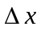).

Стъпка 2. Начало на „изследователското търсене”. Изчислява се стойността на целевата функция в „базовата точка” (това са началните стойности на за първото преминаване през цикъла на търсене).

Стъпка 3. Циклически всеки от компонентите на се увеличават или намаляват с , при което се изчисляват стойностите на целевата функция и се запазва подобрената стойност. Например. 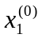 се изменя със стойност 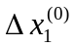. Т.е. 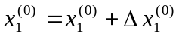. Изчислява се стойността на целевата функция в новата точка. Ако стойността на целевата функция не е подобрена, стойността на се намалява с , т.е. 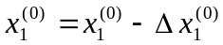. Отново се изчислява стойността на целевата функция и ако не се подобри, за следващия етап остава старата стойност на . Същите действия се извършва за останалите компоненти на вектора x. Така се получава новата базова точка на вектора x.

Стъпка 4. В някой версии на алгоритъма стъпка 3 може да се повтори няколко пъти. Нейното повторение се налага в случаите, когато няма подобрение в стойностите на целевата функция. Тогава стъпка 3 се повтаря, стойностите на се намаляват (по абсолютна стойност).

Стъпка 5. „Търсене по образец”. В тази стъпка се преизчисляват компонентите на вектора , в съответствие с правилото (правило на акселерацията):

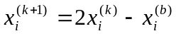,
където 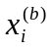 - предходната стойност на x в базовата точка (или началната стойност на x при първото търсене по образец); 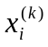 - стойностите на x от стъпка 3. За стойности на x, получени от горната формула, се изчислява стойността на целевата функция.

Стъпка 6. Повтарят се изчисленията от стъпка 3, но вече стойностите на целевата функция, с които ще се сравнява, ще са тези от стъпка 5. Ако стойността на целевата функция от тази стъпка е по-добра от последната базова стойност на x, то се преминава към стъпка 5. В противен случай с последната базова стойност на x се преминава към стъпка 3.

Това продължава, докато не се стигне до ситуация, при която стойността на целевата функция от стъпка 3 не стане по-лоша от отколкото в предната базова точка. (Стойностите на x, изчислени в стъпка 5, НЕ са базови точки. Базови точки са началните стойности на x, получените от стъпка 3 или от стъпка 6). Тогава или алгоритъмът завършва, или се повтаря, но вече с други стойности на , изчислени по формулата
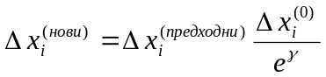,
където - броят на неуспешните търсения в стъпка 3 за последното успешно изследователско търсене.

Пример:
Да се максимизира целевата функция 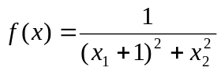
(при 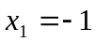 и 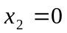 функцията расте неограничено)

Нека 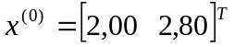, 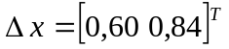. Тогава 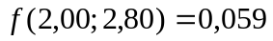

Изследователско търсене (1)
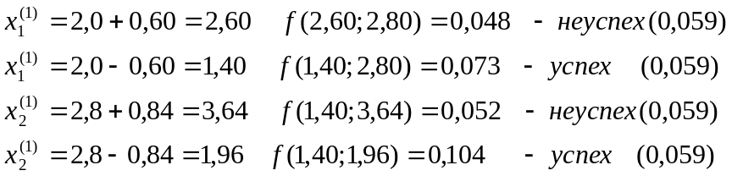

Търсенето е успешно. Новата стойност на базовия вектор е 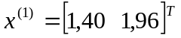

Търсене по образец (по правилото на акселерацията, с което се взема предвид текущото състояние (стойността на компонентата се умножава се по 2) и миналото (изважда се стойността на компонентата))
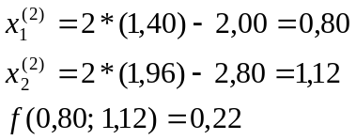

Изследователско търсене (2) успехът или неуспехът се сравняват спрямо 0,22.
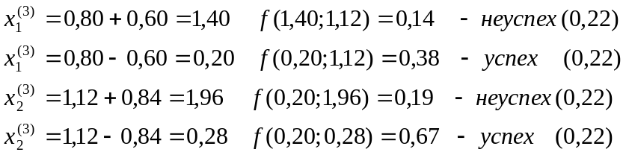

За да се определи успешно ли е последното търсене по образец с последващо изследователско търсене (2) спрямо изследователско търсене (1), се сравняват целевите функции от двата етапа (0,67 с 0,104). Изводът е, че новата базова точка е 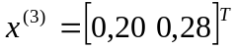, а старата - . Следва ново търсене по образец с последващо изследователско търсене
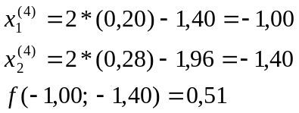

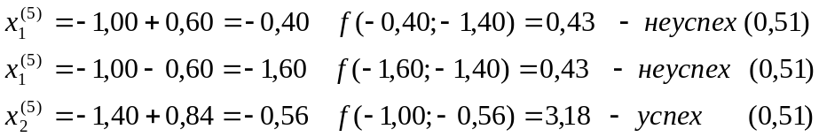

Тъй като 3,18 > 0,67, то изводът е, че новата базова точка е 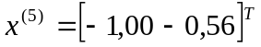, а старата -. Следва ново търсене по образец с последващо изследователско търсене.
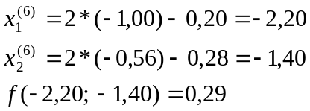

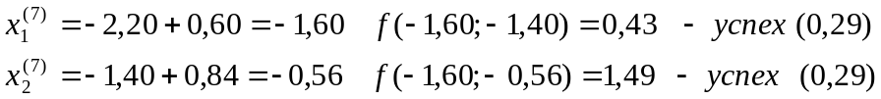

Тъй като 1,49 < 3,18, то изводът е, че независимо от успешните стъпки при изследователското търсене, търсенето по образец не е успешно. С базовата точка се връщаме назад към Изследователско търсене (1) и пак се повтарят останалите етапи.
Когато това не доведе до подобряване стойността на целевата функция, или алгоритъм завършва, или се повтаря с нови стойности на .

Методи със случайно търсене
Тези методи са най-малко ефективни в сравнение с първите две групи методи. Наличието на съвременна компютърна техника, обаче, ги прави практически приложими. Идеята на повечето методи за случайно търсене се състои в задаване на начални стойности на вектора x, след което се построява случайна траектория, състояща се от последователност от стъпки, всяка от които извършва придвижване в направление, в което f(x) е минимална на дадения етап на случайното търсене
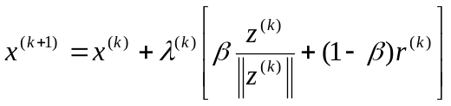, - метод на случайното търсене

където
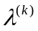 - параметър за определяне големината на стъпката. Големината на се увеличава при успешна стъпка и се намалява при неуспешно;
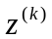 - вектор на предисторията, указващ средното направление на търсенето от предходните стъпки:
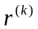 - единичен вектор на нормалните отклонения, реализиран от генератор на псевдослучайни числа;
 - коефициент, който се променя в процеса на търсене;
 - постоянен тегловен множител;
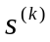 - вектор на мащабните множители за подходящо мащабиране на x.

Векторът се приема или отхвърля в зависимост от това дали се изпълнява неравенството 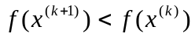. След отхвърлянето или приемането на , се увеличава или намалява.
Както се вижда от предложения по-горе алгоритъм, посоката на работната стъпка се избира случайно. Този метод на търсене на екстремум може да се разглежда като пряко развитие на метода на пробите и грешките, при който на всяка проба се прави оценка на получения резултат и ако е била направена стъпка в грешно направление, се извършва връщане в изходно положение.
Първото техническо устройство, реализиращо случайно търсене, е хомеостатът на Ъшби, построен през 1948 г. Той представлява система от 4 блока, всеки от които се описва с диференциално уравнение от вида:
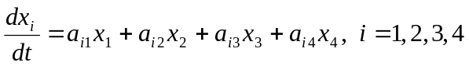или във векторна форма 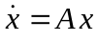
Всички координати на хомеостата са ограничени 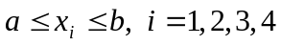
Целта на хомеостата е да се поддържа устойчива равновесно състояние независимо от промените на условията, при които функционира системата. Множеството на матриците {А} се разделя на два класа – устойчиви и неустойчиви.
Алгоритъмът на работа на хомеостата е следния
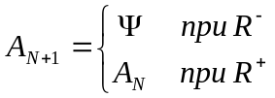,
където 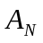 е матрицата А на N-та стъпка от работата на хомеостата, е случайна матрица, 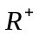е положителната реакция на система, т.е. системата е устойчива, а 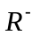 е отрицателната реакция на системата, т.е. системата е неустойчива.

5.4. Методи за минимизация с ограничения.

При решаване на задачи от нелинейното програмиране с ограничения се срещат значително повече трудности, отколкото при решаване на съпоставими задачи без ограничения. Предлаганите в литературата методи за решаване на задачи от нелинейното програмиране с ограничения могат да бъдат групирани в зависимост от следните идеи:

- Разпространяване на апарата на линейното програмиране върху нелинейното програмиране чрез апроксимиране на нелинейните членове в линейни
- Преобразуване на задачата на нелинейното програмиране с ограничения в еквивалентна задача на линейното програмиране без ограничения.
- Използване на допускания, които позволяват да се решава задачата в недопустими точки, но близки до допустимите.

В настоящата глава ще бъдат разгледани методи от втория тип.

Методи на наказателните функции

Методите на наказателните функции преобразуват задачата на нелинейното програмиране с ограничения в задача без ограничения чрез добавяне в целевата функция на наказателни членове.
Пример:
Да се минимизира функцията 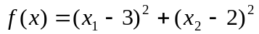
При ограничение 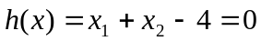

Нека прибавим 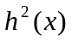 към целевата функция . Тогава ще се получи нова целева функция
Тук играе ролята на наказателна част. В процеса на минимизация на P(x) се търси минимум, но без ограничения. При достигане на минимума, ще се удовлетвори и ограничението. При използване на методите на наказателните функции се получава максимален оптимизиращ ефект за сметка на постоянния компромис между необходимостта от удовлетворяване на ограниченията и процеса на минимизация, ако се въведат тегловни коефициенти на членовете на целевата функция и ограниченията.

Методите на наказателните функции се разделят на два класа: параметрични методи и непараметрични методи. Параметричните методи използват параметри, които влизат в структурата на наказателната функция като тегловни коефициенти. Наказателната функция не позволява компонентите на вектора x да се отдалечат от допустимите им стойности.

Примери за самостоятелна работа: Да се минимизират функциите:

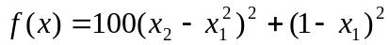

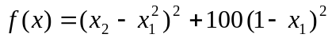

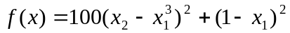

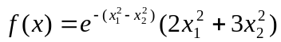

5.5. Многокритериална оптимизация.

При реална оптимизация на системи могат да съществуват множество алтернативи за вземане на оптимално решение (най-бързо и най-евтино). Въвеждането на показатели или критерии за оценка и избор на определена алтернатива често е свързана с решаване на многокритериална (векторна) задача на математическото програмиране. За първи път този проблем е поставен от италианския учен В. Парето.
Множеството от критерии се нарича векторен критерий или векторна целева функция.
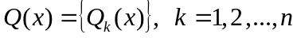
Предполага се, че всяка компонента е насочена към увеличаване (максимизация) на стойността си. При векторна оптимизация, ако един от критериите е достигнал своята оптимална стойност, то не могат да се подобрят другите компоненти на векторния критерий. Следователно решението на векторната задача някакво компромисно решение, което удовлетворява в някакъв смисъл всички компоненти на векторния критерий.
Определението за оптималност е следното: Във векторната задача на математическото програмиране точката 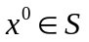е оптимална по Парето, ако тя е допустима и не съществува друга точка 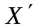, за която

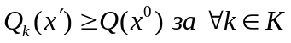

и строгото неравенство се изпълнява поне за един от критериите. Множеството от такива точки се нарича множество от точки, оптимални по Парето.
При решаване на векторни оптимизационни задача стремежът е попадане в точка на оптималност по Парето, като се отчита важността на критериите. Какви проблеми трябва да се решат преди решаване на векторната оптимизационна задача?

- Нормализация на критериите. Различните критерии имат различен физически смисъл, измерват се с различни единици и имат различен мащаб. Затова е невъзможно да се сравнят получените резултати за всеки критерий. Привеждането на всеки критерий към единен мащаб (обикновено безразмерен) се нарича нормализация.
- Избор на принцип за оптималност. Принципът за оптималност определя свойствата на оптималното решение. Той показва в какъв смисъл полученото решение превъзхожда останалите допустими решения и дава правилото за търсене на това оптимално решение. Това е основния проблем на векторната оптимизация.
- Определяне приоритета на критериите. Тъй като отделните критерии имат различна важност при решаването на векторните оптимизационни задачи, това трябва да се отчита при избора на принципа на оптималност.
- Получаване на оптималното решение. За целта се прилагат различни методи като привеждане на многокритериалната задача в еднокритериална чрез въвеждане на тегловни коефициенти, търсене на компромисно решение, целево програмиране, диалогови процедури за вземане на решение и др.

Общата формулировка на задачата за вземане на решение при наличие на многокритериалност може да се обобщи по следния начин:

- Съществува множество от алтернативи А, при които всяка алтернатива се характеризира със съвкупност от свойства.
- Съществува множество от критерии Q, които отразяват количествено множествата от свойства на системата.
- Трябва да се вземе решение за избор на една от алтернативите. Решението се нарича елементарно, ако изборът е по един критерий, и сложно, ако избраната алтернатива е оптимална при отчитане на всички критерии.
- Задачата за вземане на решение на избора на алтернатива чрез множеството критерии формално се свежда до използване на функция ( ), чийто параметър да бъде критерий (Q). Така може да се изчисли стойността на функцията за всеки критерии, като получената стойност ще определя степента на предпочитане на даденото решение. Функцията се нарича интегрален (обобщен) критерий. Той позволява подреждането на множеството на решения по степен на предпочитане.

Основните принципи за формиране на обобщени критерии са следните:

- Принцип на субоптимизация. Всеки критерий се ранжира по степен на важност и се избира най-важният. Всички останали се отчитат като ограничения, които определят областта на допустимите алтернативи. При тази постановка задачата на математическото програмиране се решава с методите на линейното, нелинейното, динамичното програмиране и др.
- Получаване на обобщения показател за ефективност чрез адитивни или мултипликативни преобразувания. Адитивното преобразуване за построяването на интегрален критерий за ефективност се използва, когато е възможно да се обединят всички частни критерии на икономическа основа, а алтернативите да се сравнява по икономически критерий. При мултипликативното преобразуване обобщеният критерий се формира като произведение от квадратите на всички критерий.
- Обобщените критерии отчитат разликата между качествата на идеалната система и получената в резултат на приетата алтернатива. В този случай обобщеният може да се формулира по следните начини:
а) сума от абсолютните разлики между идеалната алтернатива останалите критерии
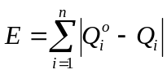;
б) сума от относителните отклонения
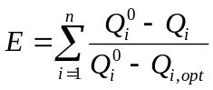;
в) най-голямо абсолютно отклонение от идеалната алтернатива
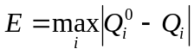;
г) най-голямо относително отклонение
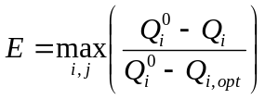.
Разгледаните методи за построяване на интегрални критерии чрез формални правила не отчитат ценността (цената) и полезността на частните критерии 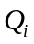. Полезността на всеки критерий се отчита чрез експертни оценки, като за всеки критерий се определя коефициент на полезност. Експертните оценки на коефициентите на полезност трябва да се получават чрез ранжиране на критериите, преки оценки и последователни предпочитания.

Приложение

Определение за положително определена или неотрицателно определена матрица

На всяка квадратична форма от вида 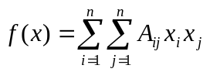, съответства реална (чийто елементи са реални числа) симетрична квадратна матрица А: 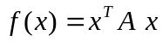.

Матрицата А се нарича положително полуопределена (или неотрицателно определена), ако 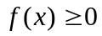 , и положително определена, ако 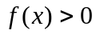 за всяко 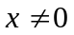. На квадратичната форма съответства безкраен брой други квадратни матрици , които не са симетрични:
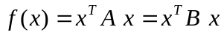

Необходимите и достатъчни условия за положителна определеност се свеждат да следните: всички главни минори и детерминантата на матрицата А трябва да бъдат положителни или всички собствени стойности на матрицата А да бъдат положителни. Тези твърдения са верни само в случая за матрицата А, а не за друга матрица В

Определение за положително полуопределена матрица е дадено в края на темата

